狸谷山不動院
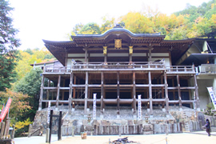

宮本武蔵の「一乗下り松」の戦いで有名な地に、『タヌキ谷のお不動さん』の愛称で親しまれるお不動様があります。境内にはその名の通り「タヌキ」の焼き物が多く置かれています。これは「タヌキ～他抜き～他を抜く」ということから、参拝者が置くようになったのが始まりだとか。他を抜くということから、商売繁盛や芸事上達の祈願に、芸能人やスポーツ選手も多く参拝に来られます。
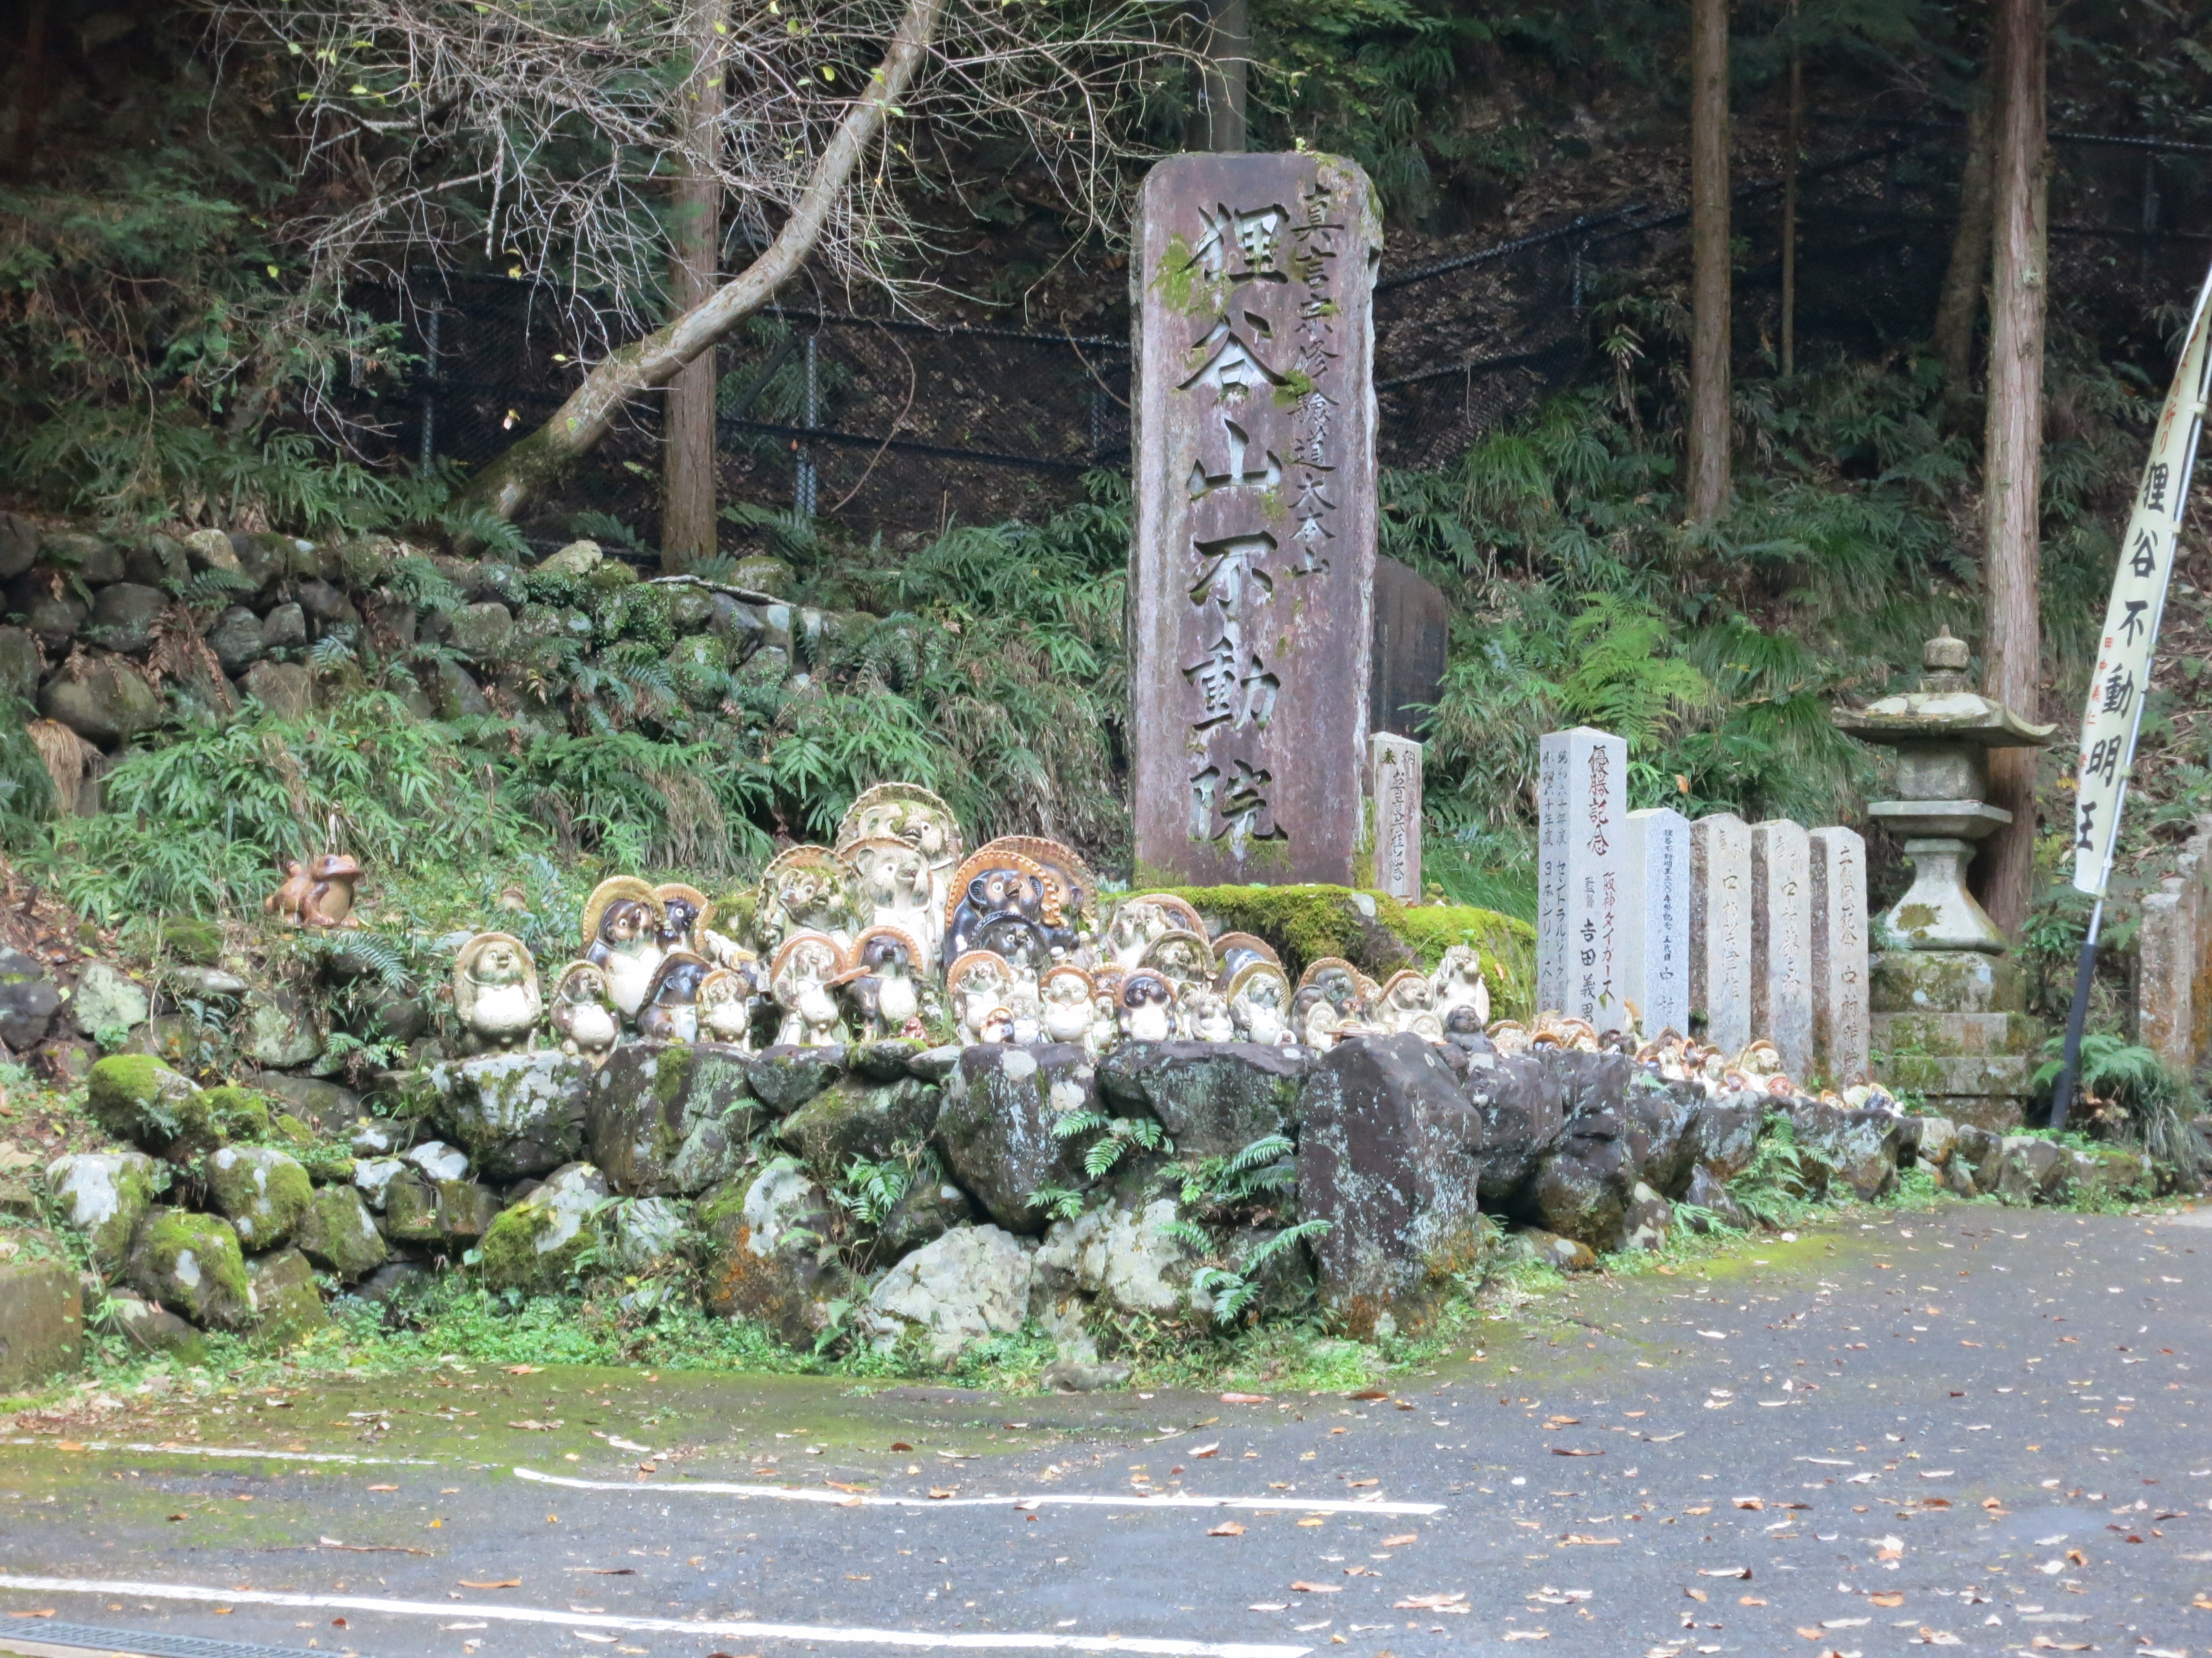
■狸谷不動明王について
境内入口から250段もの石段を上がると、目の前にご本尊が安置された本殿がそびえ立っています。本殿は享保3（1718）年に不動明王様が安置されていた洞窟を囲むような形で建てられています。狸谷山不動院は、天応元（781）年に桓武天皇勅願で平安京の鬼門守護として「咜怒鬼（たぬき）不動明王」様が安置されたことが始まりです。「鬼を叱る」といわれるほど大変険しい表情をされていることから、悪鬼・悪霊退散、あらゆる災難を取り除いてくれる不動明王様として今日でも厚く信仰されています。狸谷山不動院と呼ばれるようになったのも、ご本尊のお名前に由来しています。
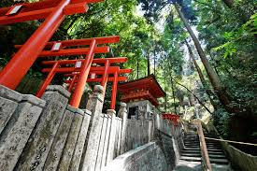

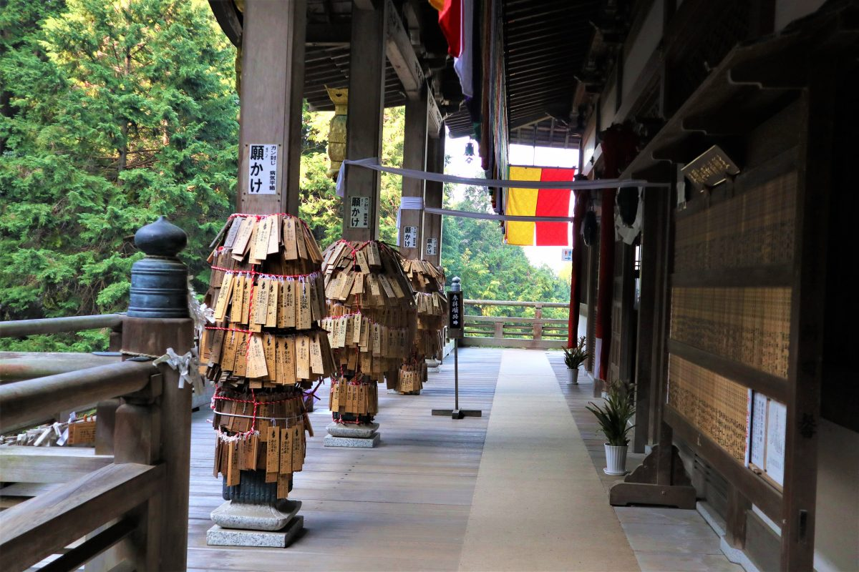
正式名称 | 狸谷山不動院
よみがな | たぬきだにさんふどういん
通称名称 | 狸谷のお不動さん
よみがな | たぬきだにのおふどうさん
住所・所在地 | 左京区一乗寺松原町6
アクセス | 叡山電車 一乗寺下車徒歩15分／京阪電車 出町柳駅下車タクシー10分／市バス 一乗寺下り松町下車徒歩約10分
開催日時 | -
営業時間 | 9：00～16：00  ※新型コロナウイルスの影響により、2020年6月1日から当面の間は10：00〜15：00の短縮での開門となります。
定休日 | 無休  ※災害に関する警報が発令した場合には閉山となることもある。
TEL | 075-722-0025
ホームページ | http://www.tanukidani.com

